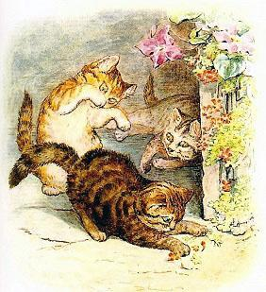
Жили-были на свете три маленьких пушистых котёнка по имени Том, Крошка и Рукавичка. У них были очень красивые пушистые шерстки и больше всего они любили играть у порога дома – прыгать и купаться в пыли. Однажды их мама – миссис Табита Твитчит – ожидала к себе гостей на чашечку чая. И перед их приходом ей нужно было выкупать и нарядить своих шалунов.
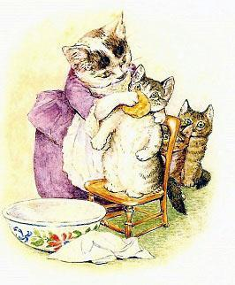
Сначала она умыла им мордочки губкой(посмотрите, как моется Крошка!).
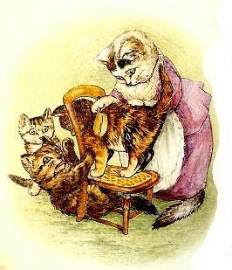
(Полюбуйтесь на малышку Рукавичку.)Потом причесала им шубки...
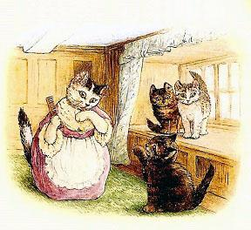
И под конец распушила им хвосты и усы(а вот и наш Том!).Том был самым шаловливым из всех котят, и он не очень-то любил все эти прихорашивания и все время вырывался от мамы и царапался.
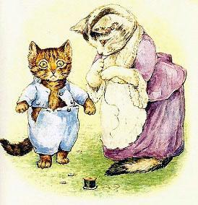
Миссис Табита одела Крошку и Рукавичку в свежие платьица и переднички, а затем вынула из шкафа целый ворох одежды для Тома. Там было много разных вещей, но Тому они совсем не нравились – в них было так неудобно!Мама удивилась, оказывается Том успел за это время вырасти и поправиться, что его рубашечка и штанишки еле сходились на нем, а несколько пуговиц даже оборвались и ей пришлось их снова пришить. Наконец, вся троица была готова, и миссис Табита поскорее выпроводила котят в сад, чтобы они пока поиграли там и не мешались под ногами, пока сама она будет печь сладкий яблочный пирог. – Только смотрите не испачкайтесь, чертенята! - строго наказала им мама.-Ходите аккуратно да держитесь подальше от грязных луж, но в особенности от Пеструшки Салли, от уток на пруду и всех поросят! -Хорошо, мама! - Ответили ей котята. Крошка и Рукавичка быстро пошли по тропинке.
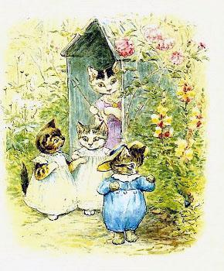
Но не прошло и трех минут, как они уже споткнулись, наступив на свои платьица, и плюхнулись прямо носом на землю! Котята быстренько подняли, но увидели, что их передники измазаны в огромные черно-зелёные пятна!!!Но котята не сильно расстроились, подумаешь какие-то там пятна!– Давай залезем на забор и посидим там, посмотрим что делается в саду? – предложила Крошка. Они подобрали свои переднички в руки, и в один прыжок уже были на заборе! Правда, оказалось Крошка где-то потеряла свой беленький накрахмаленный воротничок...
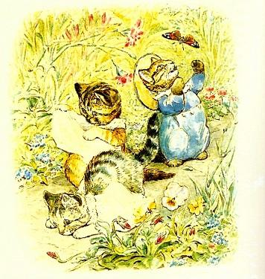
А маленькому Тому было совершенно неудобно ходить и особенно прыгать в своей тесной одежде. И ему пришлось залезть на на забор по соседней каменной стене, обламывая ветки и теряя на ходу пуговицы от рубашечки. Когда же он, в конце концов, добрался до остальных, его когда-то нарядный костюмчик уже напоминал больше лохмотья, - и рубашечка и штанишки его разошлись по швам!
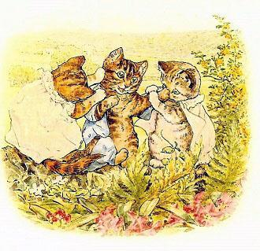
Крошка и Рукавичка хотели хоть как-то помочь брату, но у них ничего не получилось. Пока они разбирались со своей одеждой, внизу раздалось:– Кряк-кряк-кряк! – и целая команда из трёх уток важно прошагала по дороге мимо них. Утки маршировали в такт своей песне: кряк, кряк, кряк! Шлёп да шлёп! Тут утки увидели котят и остановились. Они наклоняли свои головы в разные стороны и рассматривали эти пушистые комочки.А потом утки по имени Ребекка и Джеремайма увидели лежавшие на дороге шляпку и воротничок, что котята потеряли, и взяли и напялили их на себя!
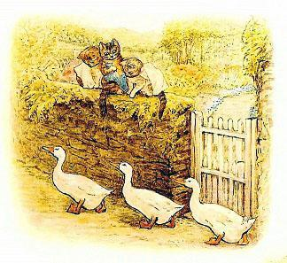
Рукавичка так расхохоталась, что свалилась со стены. А вслед за ней спрыгнули и брат с сестрой, разбрасывая в стороны остатки своих нарядов. – Дяденька Селезень! – обратилась Крошка к утиному вожаку.– Пожалуйста, помогите Тому одеться и застегнуть костюмчик!
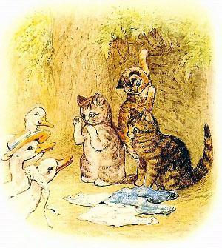
Важный Селезень проковылял по дорожке, подошел к одежде котят, валявшуюся на дороге, но, вместо того, чтобы помочь Тому, одел ее на себя!Выглядел он в своей новой одежке не так уж и плохо.– Прекра-кряк-сное начало утра! – обрадованно прокрякал мистер Селезень. И вместе с Джеремаймой и Ребеккой они продолжии маршировать дальше: кряк, кряк, кряк! Шлёп да шлёп! И как раз в это время момент миссис Табита Твитчит вышла из дома, чтобы позвать котят домой...
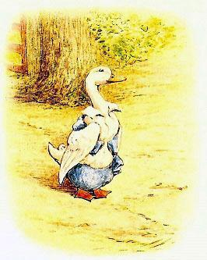
И что же она увидела. На них совершенно не было одежды.Мама очень рассердилась, она отшлёпала озорников, и отвела домой. – Гости прибудут с минуты на минуту, но как я могу показать вас им в таком виде!Боже, что же мне делать! – воскликнула бедная миссис Табита.
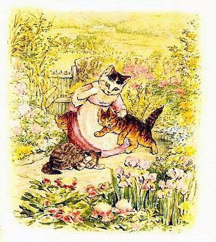
Ей больше ничего не оставалось как запереть котят в своей комнате, а гостям сказать, что они внезапно заболели и лежат в постели с температурой, что, конечно, было совсем не так...Можно даже сказать, что на самом деле котята, наоборот, – в постели не провели ни минуты.
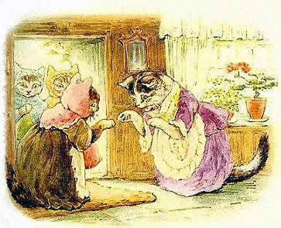
Они начали играть и веселиться, кидаться друг в друга чем придется и мамины гости слышали странный шум и топот у себя над головой.
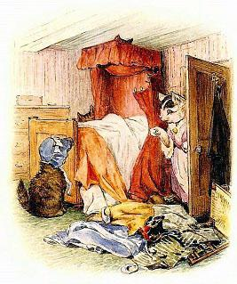
К сожалению, в этот раз ни маме, ни ее гостям никак не удалось посидеть и мирно побеседовать за чаем. А котенок Том столько вытворяет всяких проказ, что нужно бы написать целую отдельную книгу про его веселые похождения.
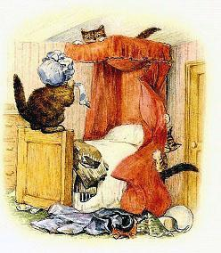
Ну, а что касается уток – то они, без сомнения, отправились прямиком на пруд...Костюмчики, которые им достались от котят, очень скоро соскользнули с них и утонули в воде. Поговоривают, будто мистер Селезень, Джемайма и Ребекка до сих пор их ищут!
